Systems Management Server 2003
評価ガイド
～SMS 2003ソフトウェアメータリング編～

監修 マイクロソフト プロダクト ディベロップメント リミテッド

この文書に含まれる情報は、公表の日付の時点での Microsoft Corporation の考え方を表しています。市場の変化に応える必要があるため、Microsoft は記載されている内容を約束しているわけではありません。この文書の内容は印刷後も正しいとは保証できません。この文書は情報の提供のみを目的としています。
マイクロソフトは、この文書で明示もしくは暗黙に示された内容を保証するものではありません。
Microsoft、Windows、Windows NTはMicrosoft Corporation の米国およびその他の国における商標または登録商標です。
その他、記載されている会社名および製品名は、各社の商標または登録商標です。
© Copyright 2004 Microsoft Corporation. All rights reserved.

ここでは、「SMS 2003環境設定ガイド」を用いて設定した評価環境で、SMS 2003のソフトウェアメータリング機能を評価する手順について説明します。ソフトウェアメータリングは、指定したアプリケーションがクライアントでどのくらいの時間、どのユーザーによって使われているかといったアプリケーションの利用統計を収集する機能です。

1. 設定を行う前の準備
  - SMS 2003の環境設定の確認
SMS 2003管理コンソールの[サイト設定]の[クライアント エージェント]をクリックします。[ソフトウェア メータリング クライアント エージェント]が有効になっているかを確認します。また、クライアントで収集されたインベントリをサーバーに送信するスケジュールについても確認しておきます。評価を目的とする場合はインベントリ収集の間隔を短く設定しておき、結果が短期間で得られるようにしておきます。（実稼働環境ではネットワークのトラフィック等を考慮してスケジュールを設定してください。）
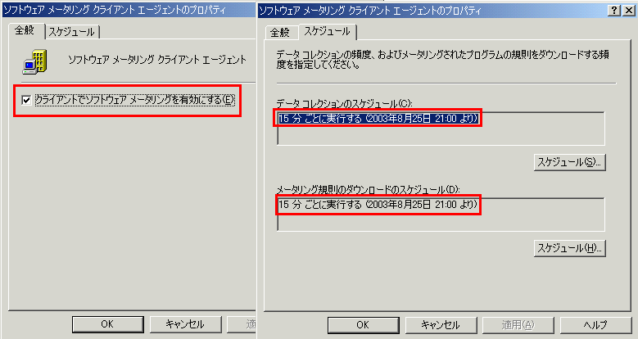

1.2 クライアント側の設定
SMS 2003環境構築ガイドにしたがってインストールを行った後、クライアント側にはSMSクライアントがインストールされています。評価目的の場合は予めSMSクライアントの状況を確認しておきます。クライアントで[コントロールパネル]を開き、[Systems Management]をクリックします。[コンポーネント]タブをクリックし、[SMSソフトウェア メータリング エージェント]が[有効]になっていることを確認します。

2. ソフトウェア メータリングの設定
SMS管理コンソールでソフトウェアメータリングの設定を行います。まずSMS管理コンソールの[ソフトウェアメータリングの規則]でソフトウェアメータリングの規則を作成します。SMS 2003はここで設定した規則にもとづいてアプリケーションの利用形態の監視を行い、統計情報を取得します。
SMS管理コンソールの[ソフトウェアメータリングの規則]で右クリックし、[新規作成]から[ソフトウェアメータリングの規則]を選択します。

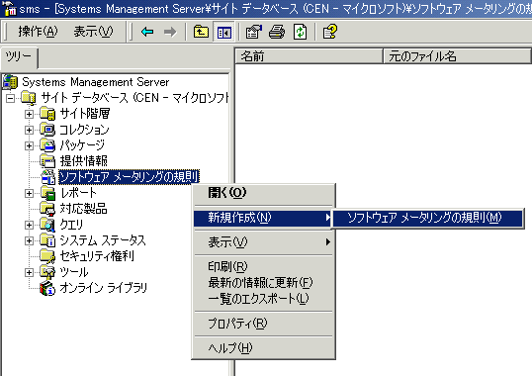

ソフトウェアメータリングの規則が1つ生成され、プロパティのダイアログがひらきます。

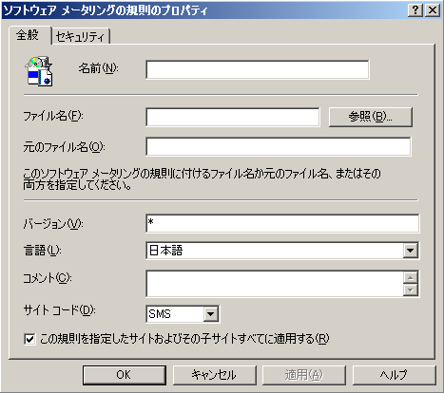

このダイアログで[参照]ボタンを押し、実行可能ファイルを選択すると、名前、ファイル名、元のファイル名、バージョン、言語が自動的に入力されます。この例では次の3つのソフトウェアを登録し、メータリングするようにしておきます。
- メモ帳 (notepad.exe)
- ソリティア (sol.exe)
- エクスプローラ (explorer)

このプログラムの指定では、ファイル交換ソフトのexeファイル等、任意のアプリケーションを指定できます。（SMS 2003にソフトウェアのインベントリとして収集されていないアプリケーションも指定が可能です。）

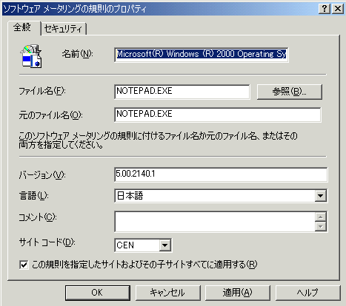

この例では[参照]ボタンをおしてexeファイルを指定した際に自動的に入力される[名前]を使用していますが、“メモ帳”等のわかりやすい名前にかえておくこともできます。このソフトウェアメータリングの規則は後でそれぞれの規則のプロパティをひらいて変更することもできますが、SMSのサイトコード(この例では”CEN”)は後で修正することはできません。別のサイトコードをいれた規則を作る場合は新規に作成を行います。

また、このプロパティで[バージョン]の項目はブランクにすることができます。バージョン番号に値を入力しない（ブランクにする）と、プログラムヘッダーのバージョン番号が付与されていない実行ファイルのみがメータリングされます。バージョン番号が付与されている実行ファイルをメータリングする場合は、バージョン番号を入力するか、もしくは”*”を使用します。”*”はワイルドカードとして使用することができます。例えば、次の例では、メモ帳はバージョン5.00.2140.1であるもののみがメータリングされ、ソリティアはいずれのバージョンでもメータリングされ、エクスプローラはバージョン番号がプログラムヘッダーにない場合にのみメータリングされます。（実際にはエクスプローラのプログラムヘッダーにはバージョン番号がついているので、この設定ではメータリングはされなくなります。）

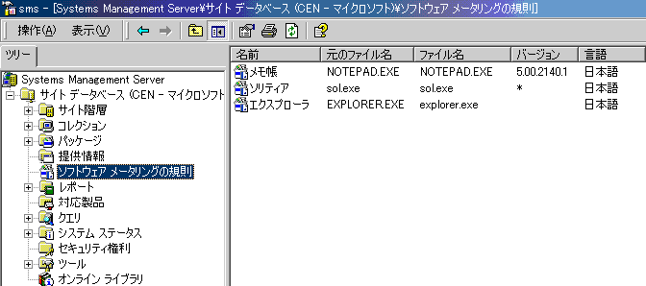

ここまででソフトウェアメータリングの設定は完了です。SMS 2003は、設定したスケジュールにしたがって、新規に作成したソフトウェアメータリングの規則をクライアントに配布し、クライアントでアプリケーションの利用情報が収集されはじめます。評価目的の場合はテスト用のクライアントでソフトウェアメータリングの規則が実行され、情報が収集されているかを確認することができます。テスト用のクライアントのコントロールパネルから[Systems Management]をひらきます。[動作]タブをクリックし、[コンピュータポリシーの取得および評価サイクル]のそれぞれをクリックして[動作の開始]をおしておきます。この操作でSMS 2003から新たに構成された設定をクライアントに手動で反映させることができます。

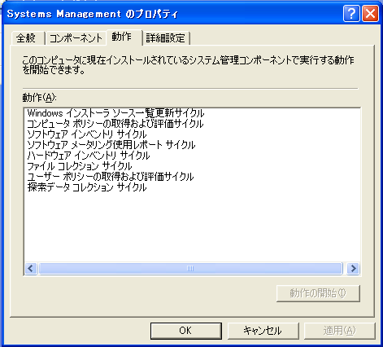

設定したソフトウェアメータリングの規則がクライアントに配布されたかどうかは、クライアントのログファイルを参照することで確認することができます。このログファイルはアドバンストクライアントとレガシークライアントで異なります。

アドバンストクライアントの場合)
アドバンスト クライアントでは %WINDIR%\System32\CCM\Logs\mtrmgr.log 内に次のような記述が追加されます。（なお、サイトサーバーにアドバンスト クライアントをインストールした場合は、\SMS_CCM\Logs\mtrmgr.log を参照します。また、下記のログファイルの内容にはサイトコードや設定した規則のプロパティ、日時等がふくまれています。それぞれの環境の設定に応じた内容のログが追加されます。）

<![LOG[Raising event:
[SMS_CodePage(932), SMS_LocaleID(1041)]
instance of SWMtr_Status_Received_MeterRule
{
ClientID = "GUID:C1569DA1-D2DF-4662-B681-176CDF6BB5EF";
DateTime = "20030905050139.765000+000";
MachineName = "W2KPRO4";
MeteredFilename = "NOTEPAD.EXE";
MeteredFileVersion = "5.00.2140.1";
ProcessID = 1436;
RuleID = "CEN00001";
SiteCode = "CEN";
ThreadID = 1468;
};
]LOG]!><time="14:01:39.785+000" date="09-05-2003" component="mtrmgr" context="" type="1" thread="1468" file="event.cpp:522">
<![LOG[New rule CEN00001 received successfully]LOG]!><time="14:01:39.785+000" date="09-05-2003" component="mtrmgr" context="" type="1" thread="1468" file="swmtrmanager.cpp:552">

レガシークライアントの場合)
レガシ クライアントでは %WINDIR%\MS\SMS\Logs\SMAgent.log 内に次のような記述が追加されます。

CMeterRuleList::DumpRules():CEN00001 notepad.exe Orig=notepad.exe Ver=5.00.2140.1 Lang=1041 $$<D:\WINNT\MS\SMS\clicomp\SWMeter\SMAgntNT.EXE><Fri Sep 05 14:00:02.841 2003><thread=560 (0x230)>

3. ソフトウェア メータリングの開始
次にソフトウェアメータリングの規則で設定したアプリケーションをテスト用のクライアントで起動して、その動作を確認してみます。ここでは例としてメモ帳を起動してみます。対象となるソフトウェアを起動後、テストクライアントでログファイルを確認します。このログファイルもアドバンストクライアントの場合とレガシークライアントの場合で異なります。

アドバンストクライアントの場合)
アドバンスト クライアントでは %WINDIR%\System32\Logs\mtrmgr.log を参照します。対象となるソフトウェアを起動すると、次のようなテキストのログが作成されます。これはソフトウェアメータリングがクライアントで動作していることを示します。（ここではメモ帳の場合のログファイルを示しています。ログファイルにはサイト名や時間等も記載されます。）

<![LOG[Process ID 712 is for process D:\WINNT\System32\notepad.exe]LOG]!><time="14:52:12.686+000" date="09-05-2003" component="mtrmgr" context="" type="1" thread="1344" file="processdata.cpp:124">
<![LOG[Found match against RuleID CEN00001]LOG]!><time="14:52:12.686+000" date="09-05-2003" component="mtrmgr" context="" type="1" thread="876" file="swmtrrulecontainer.cpp:156">
<![LOG[Tracked usage for process 712]LOG]!><time="14:52:12.756+000" date="09-05-2003" component="mtrmgr" context="" type="1" thread="876" file="activemeteredprocess.cpp:240">

同様に、メータリングしているソフトウェアを終了すると、次のようなログが記述されます。

<![LOG[Termination event received for process 712]LOG]!><time="15:00:43.244+000" date="09-05-2003" component="mtrmgr" context="" type="1" thread="1344" file="swmtrmanager.cpp:275">

レガシークライアントの場合)
レガシ クライアントでは %WINDIR%\MS\SMS\Logs\SMAgent.log を参照します。対象となるソフトウェアを起動すると、Tracking creation というテキストを含むログが作成されます。これはソフトウェアメータリングがクライアントで動作していることを示します。

CMeterRuleCache::Find(): Rule CEN00001 found for notepad.exe Orig=notepad.exe Ver=5.00.2140.1 Lang=1041 $$<D:\WINNT\MS\SMS\clicomp\SWMeter\SMAgntNT.EXE><Fri Sep 05 14:20:47.095 2003><thread=460 (0x1CC)>
CSMP::TrackCreated(): Tracking creation:Id=202 PID=44C SID=0 d:\winnt\system32\notepad.exe $$<D:\WINNT\MS\SMS\clicomp\SWMeter\SMAgntNT.EXE><Fri Sep 05 14:20:47.095 2003><thread=460 (0x1CC)>

同様にメータリングしているソフトウェアを終了すると、Tracking terminationというテキストを含むログが作成されます。

CSMP::ProcessMessages(): Tracking termination:Id=202 PID=44C SID=0 d:\winnt\system32\notepad.exe $$<D:\WINNT\MS\SMS\clicomp\SWMeter\SMAgntNT.EXE><Fri Sep 05 14:46:26.137 2003><thread=460 (0x1CC)>

このように記録されたデータは設定したスケジュールにしたがってSMS 2003のサーバーへ送信されます。評価目的の場合は、クライアントのコントロールパネルから[Systems Management]をひらき、[動作]タブで[ソフトウェアメータリング使用レポート サイクル]をクリックし、[動作の開始]をおします。クライアントからサーバーへメータリングデータが送信されます。

次に、サーバーにクライアントからデータが正しく届いたことを確認します。サイトサーバーの %WINDIR%\SMS\Logs\swmproc.log を参照します。

Processed 2 XML files and 0 VAR files. $$<SMS_SOFTWARE_METERING_PROCESSOR><Fri Sep 05 15:31:01.842 2003 東京 (標準時)><thread=572 (0x23C)>
Disposition: 2 ok, 0 retry, 0 corrupt. $$<SMS_SOFTWARE_METERING_PROCESSOR><Fri Sep 05 15:31:01.842 2003 東京 (標準時)><thread=572 (0x23C)>
7 records added to database. $$<SMS_SOFTWARE_METERING_PROCESSOR><Fri Sep 05 15:31:01.842 2003 東京 (標準時)><thread=572 (0x23C)>
Usage processing thread terminating, current usage processing count: 0 $$<SMS_SOFTWARE_METERING_PROCESSOR><Fri Sep 05 15:31:01.842 2003 東京 (標準時)><thread=572 (0x23C)>

ここまででソフトウェアメータリングによって取得したデータはSMS 2003のデータベースに保存されたことになります。ソフトウェアメータリングの結果（アプリケーションの利用統計）はSMS 2003のレポーティングの機能を使って参照しますが、取得されたソフトウェアメータリングのデータは既定では1ヵ月毎に集計され、レポートで参照できるようになります。

4. メータリング結果の表示
レポートが作成されると、SMS 2003のレポーティング機能を用いて統計情報を参照することができます。SMS 2003のソフトウェア メータリングには次に示す13の既定のレポートが用意されています。

- レポートID 113 このサイトのソフトウェア メータリング規則すべて
- レポートID 114特定のメータリングされたソフトウェア プログラムの同時使用状況の分析
- レポートID 115 特定のメータリングされたソフトウェア プログラムの総使用数の状況分析
- レポートID 116 特定のメータリングされたソフトウェア プログラムの、Windows ターミナル サービスでの総使用数の状況分析
- レポートID 117 メータリングされたソフトウェア プログラムすべてのインストール ベース
- レポートID 118 特定のメータリングされたソフトウェア プログラムの使用日時の概要
- レポートID 119 特定のメータリングされたソフトウェア プログラムを実行したユーザー
- レポートID 120 特定のメータリングされたソフトウェア プログラムを実行したコンピュータ
- レポートID 121 メータリングされたソフトウェア プログラムすべての同時使用数
- レポートID 122 メータリングされたソフトウェア プログラムすべての総使用数
- レポートID 123 Windows ターミナル サーバー上のメータリングされたソフトウェア プログラムすべての総使用数
- レポートID 124 指定した日以降、インストール済みのメータリングされたプログラムが実行されていないコンピュータ。
- レポートID 156ソフトウェア メータリング概要作成の進行状況

ご注意)
次のレポートはソフトウェアメータリングの実行から1日後に結果を閲覧できます。
- レポートID 113 このサイトのソフトウェア メータリング規則すべて
- レポートID 114特定のメータリングされたソフトウェア プログラムの同時使用状況の分析
- レポートID 117 メータリングされたソフトウェア プログラムすべてのインストール ベース
- レポートID 118 特定のメータリングされたソフトウェア プログラムの使用日時の概要
- レポートID 121 メータリングされたソフトウェア プログラムすべての同時使用数
これ以外のレポートについては1ヶ月に一回集計され、レポートが作成されます。
- レポートID 115 特定のメータリングされたソフトウェア プログラムの総使用数の状況分析
- レポートID 116 特定のメータリングされたソフトウェア プログラムの、Windows ターミナル サービスでの総使用数の状況分析
- レポートID 119 特定のメータリングされたソフトウェア プログラムを実行したユーザー
- レポートID 120 特定のメータリングされたソフトウェア プログラムを実行したコンピュータ
- レポートID 122 メータリングされたソフトウェア プログラムすべての総使用数
- レポートID 123 Windows ターミナル サーバー上のメータリングされたソフトウェア プログラムすべての総使用数
- レポートID 124 指定した日以降、インストール済みのメータリングされたプログラムが実行されていないコンピュータ。
- レポートID 156ソフトウェア メータリング概要作成の進行状況

SMS管理コンソールから[レポート]をクリックし、カテゴリが[ソフトウェアメータリング]になっているレポートを選択します。レポートは右クリックして表示されるメニューから[実行]を選択することで閲覧することができます。

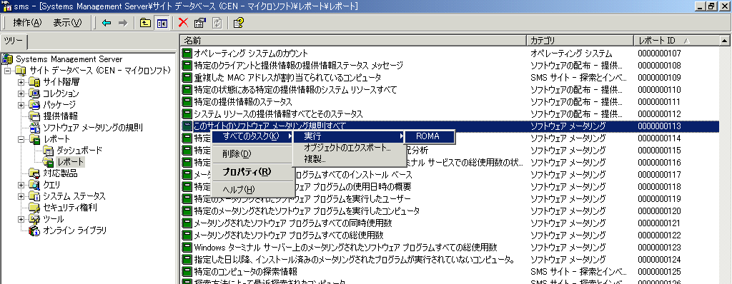

例えば、サイトで設定されているソフトウェアメータリングの規則を表示するには[このサイトのソフトウェアメータリング規則すべて]を選択して表示します。
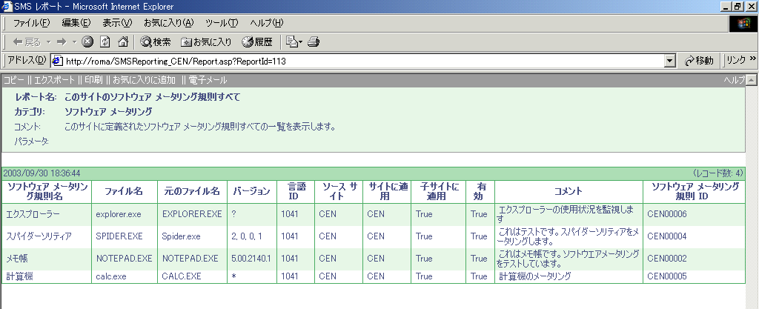

ソフトウェアメータリングの結果（アプリケーションの利用統計情報）を見る場合は、[特定のメータリングされたソフトウェアプログラムを実行したユーザー]のレポートを選んで実行し、対象となるメータリング規則を選択して[表示]ボタンをおしてレポートを参照します。このレポートではどのユーザーがどのくらいの時間、対象となるアプリケーションを起動しているかを見ることができます。

本評価ガイドではSMS 2003のソフトウェアメータリングの機能の概要と評価手順を紹介しました。SMS 2003 のソフトウェア メータリング機能では、本評価ガイドで紹介した機能以外に次のような機能も含まれています。

- サイトごとにメータリングの規則を割り当てることができます。また上位サイトから下位サイトにメータリングの規則を継承することも可能です。
- ソフトウェアの使用状況はクライアントがオフラインになっても追跡することができます。使用状況のレポートはクライアントがネットワークに再度接続したときにサーバーへ送信されます。
- ファイル名を変更しアプリケーションを動作させている場合でも、メータリングは正しく使用状況を追跡します。
- ターミナルサーバーで動作しているアプリケーションがある場合も、使用しているユーザー名、使用時間などをメータリングすることが可能です。

